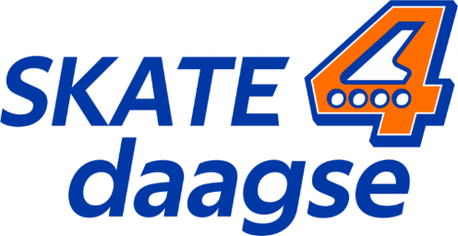**SKATE4daagse ook bij DNIJ**

Het is bijna weer zo ver: de KNSB Nationale SKATE4daagse. Ook DNIJ Apeldoorn, aangesloten bij de KNSB, houdt in deze week speciale activiteiten.

Aan de KNSB Nationale SKATE4daagse kun je in heel het land deelnemen. Ook veel schaats- of skeelerverenigingen doen mee aan de Nationale SKATE4daagse.

Op de skeelerbaan van DNIJ aan De Voorwaarts kan 4 dagen op een mooie gladde betonbaan geskeelerd worden. Deelnemen kost 5 euro. Na afloop krijgt iedere deelnemer een mooie medaille en keycord. R kan ingeschreven worden door alle leden en niet-leden.

Er zijn de volgende activiteiten waar aan deelgenomen kan worden:

Maandag 17 juni 18:30: Een uur skeeleren met tips van een ervaren trainer

Dinsdag 18 juni: 18:30 Een uur skeeleren met een stempel voor iedere ronde

Woensdag 19 juni: 18:30 ‘Op eigen houtje’ een uur skeeleren; de leden van de club nemen deel in hun eigen trainingsgroepen. Ook kan gekozen worden om mee te gaan met een buitenrit door de mooie omgeving van Apeldoorn; keuze uit 3 snelheidsgroepen.

Donderdag 20 juni: 18:30 Een uur skeeleren met een stempel voor iedere ronde.

Vrijdag 17 juni: 18:30 Een uur skeeleren met een stempel voor iedere ronde.

De KNSB probeert deze vierdaagse net zo ingeburgerd te laten raken als bij wandelen en zwemmen het geval is. “Met de vierdaagse zijn we ingehaakt op de groeiende populariteit van het inlineskaten. Tijdens de coronapandemie zijn veel mensen gaan skeeleren en dat zien wij graag, zeker als mensen veilig op pad gaan. Wij zien ook dat de vierdaagse extra bijdraagt aan dat plezier”, zegt Jurre Trouw, manager Sportparticipatie van de KNSB.

Inschrijven kan door een mail te zenden naar [voorzitter@dnij.nl](mailto:voorzitter@dnij.nl) met daarin

Naam:

Adres:

Geb. datum:

De inschrijving is geldig wanneer € 5 is overgemaakt naar: NL48RABO0303337397 tnv DNIJ penningmeester.